**ХЛІБОДАРІВСЬКИЙ НАВЧАЛЬНО-ВИХОВНИЙ КОМПЛЕКС**

**«ЗАГАЛЬНООСВІТНІЙ НАВЧАЛЬНИЙ ЗАКЛАД І – ІІІ СТУПЕНІВ –**

**ДОШКІЛЬНИЙ НАВЧАЛЬНИЙ ЗАКЛАД»**

|  |  |  |
| --- | --- | --- |
| |  | | --- | | **Година спілкування**  **у 4 класі** | |  |

**ЧАПЛИНСЬКОЇ РАЙОННОЇ РАДИ ХЕРСОНСЬКОЇ ОБЛАСТІ**

**«Обираємо здоровий спосіб життя»**

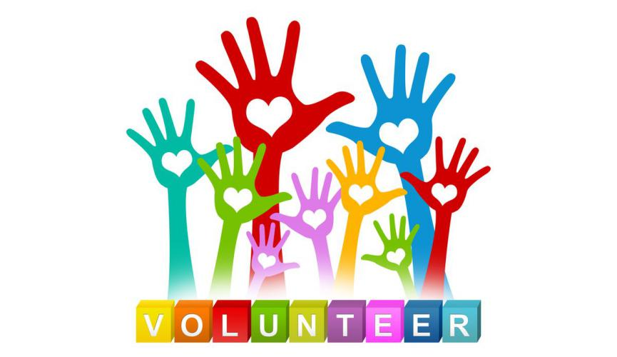

Класний керівник: Фіцуліна О.С.

Година спілкування

**« Обираємо здоровий спосіб життя»**

**Мета:** виховувати у дітей ціннісне ставлення до власного здоров’я та стимулювати бажання дбати про нього; сприяти усвідомленню учнями необхідності ведення здорового способу життя; нагадати корисні звички, які допоможуть зміцнити здоров’я; прищеплювати інтерес до занять фізичною культурою і спортом.

**Хід заняття**

**1. Вступне слово.**

**2. Привітання. Метод «Коло».**

- Перед початком роботи давайте привітаємося. Станьте парами . Повторюйте слова вірша разом із рухами за мною:

«Щиросердно привітаєм в цьому класі нас усіх.

В парах дружно покружляєм, не шкодуєм ніг своїх.

Три плескання, три притопи.

Присідання і підскок.

Посміхнулись, привітались

І почнемо наш урок».

**3. Оголошення теми та мети заняття.**

- Сьогодні ми з вами зібралися для того, щоб обговорити важливість ролі здоров’я у житті кожної людини. Здоров’я – безцінний дар, який так легко втратити та, найчастіше, неможливо повернути.

- Давайте переглянемо **відео «За здоровий спосіб життя»**

**Слово вчителя.**

- Народна мудрість каже: «Без здоров’я немає щастя. І найбільше в світі багатство – це здоров’я».

- Як ви розумієте цю мудрість? (Відповіді дітей).

- Правда, здоров’я – всьому голова. Коли людина здорова, то вона дужа, весела, красива, сильна, витривала, смілива, тому що вона себе прекрасно почуває і може наполегливо працювати, навчатись, може робити те, що їй до душі, займатись улюбленою справою. А коли щось болить, то сили немає, радості також, бо всі думки про одне – позбутись болю. Отже, бажаю всім доброго здоров’я! Будете здорові – будете щасливі й радісні.

**4. Вправа «Стежина здоров’я»**

* Зараз ми з вами, діти, спробуємо викласти «стежину здоров’я». Чи буде вона довгою – залежить від вас. Для того, щоб прокласти хоча б один слід до здоров’я необхідно пригадати правила здорового способу життя. Відповіді позначимо на листках у формі сліду дитячої ноги і ними викладемо «стежину здоров’я». (*Вмиватися, чистити зуби, займатися спортом, їсти корисну їжу, гратися на свіжому повітрі тощо).*

- А як же берегти своє здоров’я? (Думки дітей).

- Берегти своє здоров’я – це означає вести здоровий і активний спосіб життя: робити зарядку, ходити в походи, займатись посильною фізичною працею, відвідувати спортивні секції, любити і дотримуватись чистоти, тому що чистота – запорука здоров’я. А ще виробляти в собі добрі, корисні звички, позбавлятись та уникати поганих, шкідливих.

- Давайте пригадаємо, які звички корисні, а які – шкідливі? (Діти наводять приклади).

- Шкідливі звички небезпечні для здоров'я. Наприклад, деякі діти мають погану звичку смоктати і гризти різні дрібні предмети, пальці й нігті. Між тим, на них можуть бути збудники багатьох хвороб. Найбільше їх знаходиться на немитих руках. Не можна брати до рота невідомі дикоростучі рослини чи рідини, бо серед них бувають отруйні.

Негарно човгати ногами. Шкідливою є також звичка горбитись. Адже при цьому викривляється хребет, що погіршує роботу органів кровообігу, дихання, травлення. Взагалі, здавна вважали, що коріння всіх хвороб криється у неправильній поставі.

- Треба добре знати і завжди дотримуватись правил поведінки, які ви всі вивчали на уроках з основ здоров’я, щоб уникнути неприємностей і нещасних випадків. Ми любимо життя за те, що можемо насолоджуватися красою природи, радіти зустрічам із друзями, щодня дізнаватися про щось нове у світі, який нас оточує. Ваше життя тільки-но починається, і воно сповнене надіями та планами.

**Фізкультхвилинка «Якщо ти щасливий»**

**5. Вправа «Закінчи речення» (практична робота на картках).**

- Об’єднайтеся у групи. Виконайте завдання на картках.

*1 група*

***Закінчи речення.***

Для здоров’я корисно багато …

- гуляти на …;

- уживати корисну…;

- бути …;

- відмовитися від ….

*2 група*

***Закінчи речення.***

Здоровий спосіб життя – це дотримання …;

- правильне ...;

- щоденні заняття … і …,

- рухливими …;

- активна…;

- відсутність шкідливих …;

- у спілкуванні з оточуючими….

*3 група*

***Висновок***

Допомагають зміцнити здоров’я … ігри, наприклад: …. Слід уникати … звичок, які руйнують здоров’я, наприклад: …. Щоб зберегти здоров’я, необхідно доглядати за собою, а саме: ….

- Навіщо людина їсть? Розібратись у цьому ти спробуєш сам. Поміркуй і дай відповіді на запитання.

1. Навіщо машину заправляють бензином?

Машина «їсть» бензин. Її заправляють бензином, щоб вона могла їхати, набирати швидкість, перевозити людей.

2. Навіщо телевізор вмикають у розетку?

Телевізор «їсть» електрику. Його вмикають в електричну розетку, тому що без електрики він не буде працювати.

3. Навіщо людина їсть?

Людина приймає їжу для того, щоб бути сильною, працювати, навчатися у школі, гратися з друзями, допомагати батькам, ходити, бігати, сміятися.

Отже, людина їсть, щоб жити!

Якщо людина їсть забагато, то в неї з'являється надмірна вага. Вона товстішає, стає незграбною, їй важко працювати, ходити, стрибати, вона швидко втомлюється.

Але якщо людина їсть замало — її організм виснажується. Вона стає млявою, слабкою, хворобливою.

**6.** **Гра «Завжди, іноді, ніколи»**

На екрані телевізора — чіпси, кока-кола, вівсянка, гамбургер, риба, фрукти, рідина для миття посуду, йогурт… Учні за допомогою жестів закінчують речення: «Ці продукти можна їсти ...». (*Завжди — великий палець правої руки вгору, Іноді — великий палець вбік, ніколи — вниз.)*

**7. Гра «Одягни слово».**

Придумайте епітети до слова «життя».

Яке? *(Веселе. Чудове. Красиве. Важке. Щасливе).*

Якого кольору життя ? *(Оберіть свій колір олівця)*.

Запишіть на стрічках, яке у вас життя.

*(Діти заповнюють стрічки-промінчики та закріплюють їх на дошці).*

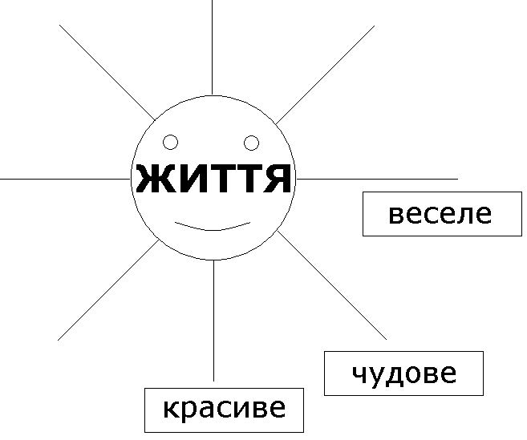

Погляньте, які різні промінці! Життя – це перш за все здоров’я людини.

**Висновок:** коли кожна людина буде здорова, то і все суспільство буде здоровим; житимемо ми набагато краще, бо люди творчо працюватимуть; діти значно краще вчитимуться, успішно пізнаватимуть світ.

Погляньте на наше сонечко, яке на дошці. У нього можуть з’явитися і великі промінці. Якщо ми будемо працювати гарно, то вони вкажуть нам шлях до «Країни Міцного Здоров’я».

**Вправа «Я обираю здоровий спосіб життя**

* А тепер обведіть вашу долоньку на аркуші паперу , виріжте її і зі словами: «Я обираю здоровий спосіб життя» - прикріпіть долоньку пальчиками доверху до нашого сонечка.

